2017年度 本試験 化学 第3問 － 問6

必要があれば，原子量は次の値を使うこと。
H 1.0 C 12 N 14 O 16 S 32
Cl 35.5 Mn 55 Cu 64 Zn 65

実在気体とことわりがない限り，気体は理想気体として扱うものとする。

【問題】

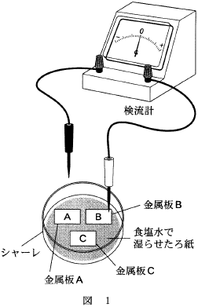
図1に示すように，シャーレに食塩水で湿らせたろ紙を敷き，この上に表面を磨いた金属板A～Cを並べた。次の，検流計（電流計）の黒端子と白端子をそれぞれ異なる金属板に接触させ，検流計を流れた電流の向きを記録すると，表1のようになった。金属板A～Cの組合せとして最も適当なものを，次の①～⑥のうちから一つ選べ。

表1
黒端子側の  金属板 | 白端子側の  金属板 | 検流計を流れた  電流の向き
A | B | BからA
B | C | BからC
A | C | AからC

 | 金属板A | 金属板B | 金属板C
① | 銅 | 亜鉛 | マグネシウム
② | 銅 | マグネシウム | 亜鉛
③ | マグネシウム | 亜鉛 | 銅
④ | マグネシウム | 銅 | 亜鉛
⑤ | 亜鉛 | マグネシウム | 銅
⑥ | 亜鉛 | 銅 | マグネシウム

2017年度 本試験 化学 第3問 － 問6

【問題情報】

単元 | 電池の原理
配点 | 4点
計算問題 | ×
難易度 | 普通

【正解】

⑥ A 亜鉛 B 銅 C マグネシウム

高校化学Net参考書 http://ko-ko-kagaku.net/

